2025年度
四川省九寨沟县
国库集中支付中心
单位决算公开
目录

公开时间：2026年 10 月8 日

目录
第一部分 部门概况 3
一、 部门职责 3
二、机构设置 3
第二部分 2024年度部门决算情况说明 5
一、收入支出决算总体情况说明 5
二、收入决算情况说明 5
三、支出决算情况说明 5
四、财政拨款收入支出决算总体情况说明 5
五、一般公共预算财政拨款支出决算情况说明 6
六、一般公共预算财政拨款基本支出决算情况说明 8
七、财政拨款“三公”经费支出决算情况说明 8
八、政府性基金预算支出决算情况说明 9
九、国有资本经营预算支出决算情况说明 9
十、其他重要事项的情况说明 9
第三部分 名词解释 10
第四部分 附件 14
第五部分 附表 15
一、收入支出决算总表 15
二、收入决算表 15
三、支出决算表 15
四、财政拨款收入支出决算总表 15
五、财政拨款支出决算明细表 15
六、一般公共预算财政拨款支出决算表 15
七、一般公共预算财政拨款支出决算明细表 15
八、一般公共预算财政拨款基本支出决算表 15
九、一般公共预算财政拨款项目支出决算表 15
十、政府性基金预算财政拨款收入支出决算表 15
十一、国有资本经营预算财政拨款收入支出决算表 15
十二、国有资本经营预算财政拨款支出决算表 15
十三、财政拨款“三公”经费支出决算表 15
（注：请部门根据实际注明页码）

第一部分 部门概况

部门职责
1.具体办理财政支付业务。根据财政批复的预算单位用款计划，审核预算单位的直接、授权支付申请，及时办理单位财政支付业务。
2.管理和使用国库单一账户体系有关账户，包括财政零余额账户、预算单位零余额账户等；负责办理财政零余额账户的开设、变更和撤销等事宜。
3.按照国库股批复的单位用款计划，及时向代理银行发送用款额度，定期与代理银行核对用款额度余额。
4.负责国库集中支付中心的账务核算；定期与国库科、代理银行、预算单位对账。
5.负责财政零余额账户、预算单位零余额账户的资金清算工作。
6.集中管理国库集中收付制度使用的各种凭证和票据。

二、机构设置
九寨沟县财政国库支付中心下属二级预算单位0个，
纳入支付中心2025年度部门决算编制范围的本单位没有二级预算单位。

第二部分 2025年度部门决算情况说明

一、收入支出决算总体情况说明

2025年度收入、支出总计均为409.13万元。与2024年度相比，收入、支出总计各减少28.17万元，下降6.44%。主要变动原因是人员减少，厉行节约导致。
（图1：收入、支出决算总计变动情况图）（柱状图）

二、收入决算情况说明

2025年度本年收入合计409.13万元，其中：一般公共预算财政拨款收入409.13万元，占100%。
（图2：收入决算结构图）（饼状图）

三、支出决算情况说明

2025年度本年支出合计409.13万元，其中：基本支出409.13万元，占100%。
（图3：支出决算结构图）（饼状图）

四、财政拨款收入支出决算总体情况说明
2025年度财政拨款收入、支出总计均为409.13万元。与2024年度相比，财政拨款收入总计、支出总计各减少28.17万元，下降6.44%。主要变动原因是人员减少，厉行节约导致。
（图4：财政拨款收、支决算总计变动情况）（柱状图）

五、一般公共预算财政拨款支出决算情况说明

（一）一般公共预算财政拨款支出决算总体情况
2025年度一般公共预算财政拨款支出409.13万元，占本年支出合计的100%。与2024年度相比，一般公共预算财政拨款支出减少28.17万元，下降6.44%。主要变动原因是人员减少导致。
（图5：一般公共预算财政拨款支出决算变动情况）（柱状图）

（二）一般公共预算财政拨款支出决算结构情况
2025年度一般公共预算财政拨款支出409.13万元，主要用于以下方面：一般公共服务支出306.43万元，占74.9%；社会保障和就业支出53.52万元，占13.08%；卫生健康支出21.03万元，占5.14%；住房保障支出28.15万元，占6.88%。（注：仅罗列本部门涉及的全部功能分类科目，至类级）
（图6：一般公共预算财政拨款支出决算结构）（饼状图）

（三）一般公共预算财政拨款支出决算具体情况
2025年度一般公共预算财政拨款支出决算数为409.13，完成预算100%。其中：
1.一般公共服务201（类）财政事务06（款）行政运行01（项）: 支出决算为306.43万元，完成预算100%，决算数与预算数持平。
2.社会保障和就业208（类）行政事业单位养老支出05（款）机关事业单位基本养老保险缴费支出06（项）: 支出决算为34.37万元，完成预算100%，决算数与预算数持平。
3.社会保障和就业208（类）行政事业单位养老支出05（款）机关事业单位职业年金缴费支出06（项）: 支出决算为19.15万元，完成预算100%，决算数与预算数持平。
4.卫生健康210（类）行政事业单位医疗11（款）行政单位医疗01（项）:支出决算为21.03万元，完成预算100%，决算数与预算数持平。
5.卫生健康210（类）行政事业单位医疗11（款）公务员医疗补助03（项）:支出决算为3.99万元，完成预算100%，决算数等于预算数。
6.住房保障支出221（类）住房改革支出02（款）住房公积金01（项）:支出决算为28.15万元，完成预算100%，决算数与预算数持平。

六、一般公共预算财政拨款基本支出决算情况说明
2025年度一般公共预算财政拨款基本支出409.13万元，其中：
人员经费332.03万元，主要包括：基本工资、津贴补贴、奖金、伙食补助费、绩效工资、机关事业单位基本养老保险缴费、职业年金缴费、其他社会保障缴费、其他工资福利支出、离休费、退休费、抚恤金、生活补助、医疗费补助、奖励金、住房公积金、其他对个人和家庭的补助支出等。
公用经费25.56万元，主要包括：办公费、印刷费、咨询费、手续费、水费、电费、邮电费、取暖费、物业管理费、差旅费、因公出国（境）费用、维修（护）费、租赁费、会议费、培训费、公务接待费、劳务费、委托业务费、工会经费、福利费、公务用车运行维护费、其他交通费、税金及附加费用、其他商品和服务支出、办公设备购置、专用设备购置、信息网络及软件购置更新、其他资本性支出等。

七、财政拨款“三公”经费支出决算情况说明

（一）“三公”经费财政拨款支出决算总体情况说明
2025年度“三公”经费财政拨款支出决算为0万元。
（注：上述“预算”口径为全年预算数，包括一般公共预算和政府性基金预算财政拨款支出决算情况）

（二）“三公”经费财政拨款支出决算具体情况说明
2025年度“三公”经费财政拨款支出决算为0万元。
- 因公出国（境）经费支出0万元。
2.公务用车购置及运行维护费支出0万元。
3.公务接待费支出0万元。

八、政府性基金预算支出决算情况说明
2025年度政府性基金预算财政拨款支出0万元。

九、国有资本经营预算支出决算情况说明
2025年度国有资本经营预算财政拨款支出0万元。

十、其他重要事项的情况说明

（一）机关运行经费支出情况
2025年度，九寨沟县财政国库支付中心机关运行经费支出45.8万元，比2024年度增加1.3万元，增加2.92%。主要原因工作任务增加，人员培训等原因。

（二）政府采购支出情况

2025年度，九寨沟县财政国库支付中心政府采购支出总额0万元。

（三）国有资产占有使用情况
截至2025年12月31日，九寨沟县财政国库支付中心共有车辆0辆，其中：主要负责人用车0辆、机要通信用车0辆、应急保障用车0辆、其他用车0辆，其他用车主要是用于……。单价100万元（含）以上设备（不含车辆）0台（套）。

四）预算绩效管理情况
根据预算绩效管理要求，本单位在2025年度无项目。
（注：如不涉及，可根据实际修改表述。）

第三部分 名词解释

1.财政拨款收入：指单位从同级财政部门取得的财政预算资金。
2.事业收入：指事业单位开展专业业务活动及辅助活动取得的收入。如……（二级预算单位事业收入情况）等。
3.经营收入：指事业单位在专业业务活动及其辅助活动之外开展非独立核算经营活动取得的收入。如……（二级预算单位经营收入情况）等。
4.其他收入：指单位取得的除上述收入以外的各项收入。主要是……（收入类型）等。
5.使用非财政拨款结余（含专用结余）：指事业单位使用以前年度积累的非财政拨款结余弥补当年收支差额的金额。
6.年初结转和结余：指以前年度尚未完成、结转到本年按有关规定继续使用的资金。
7.结余分配：指事业单位按照会计制度规定缴纳的所得税、提取的专用结余以及转入非财政拨款结余的金额等。
8.年末结转和结余：指单位按有关规定结转到下年或以后年度继续使用的资金。
9.一般公共服务（201）财政事务（06）行政运行（01）：指反映政府财政事务支出，反映行政单位（包括实行公务员管理的事业单位）的基本支出。
10.社会保障和就业（208）行政事业单位离退休（05）机关事业单位养老保险缴费支出（05）是指反映机关事业单位实施养老保险制度由单位缴纳的基本养老保险费支出。
11、社会保障和就业（208）行政事业单位离退休（05）机关事业单位职业年金缴费支出（06)是指反映机关事业单位实施养老保险制度由单位实际缴纳的职业年金的支出。
12.卫生健康（210）行政事业单位医疗（11）行政单位医疗（01）是指反映财政部门安排的行政单位（包括实行公务员管理的事业单位）基本医疗保险缴费经费，未参加医疗保险的行政单位的公费医疗经费，按国家规定享受离休人员待遇的医疗经费。
13.卫生健康（210）行政事业单位医疗（11）公务员医疗补助（03）是指反映财政部门安排的公务员医疗补助经费。

14.住房保障支出（221）住房改革支出（02）住房公积金（01）是指反映行政事业单位按人力资源和社会保障部、财政部规定的基本工资和津贴补贴以及规定比例为职工缴纳的住房公积金。
（注：解释本部门决算报表中涉及的全部功能分类科目至项级，不涉及的科目请自行删除。请参照《2024年政府收支分类科目》增减内容）
15.基本支出：指为保障机构正常运转、完成日常工作任务而发生的人员支出和公用支出。
16.项目支出：指在基本支出之外为完成特定行政任务和事业发展目标所发生的支出。
17.经营支出：指事业单位在专业业务活动及其辅助活动之外开展非独立核算经营活动发生的支出。
18.“三公”经费：指部门用财政拨款安排的因公出国（境）费、公务用车购置及运行费和公务接待费。其中，因公出国（境）费反映单位公务出国（境）的国际旅费、国外城市间交通费、住宿费、伙食费、培训费、公杂费等支出；公务用车购置及运行费反映单位公务用车车辆购置支出（含车辆购置税）及租用费、燃料费、维修费、过路过桥费、保险费等支出；公务接待费反映单位按规定开支的各类公务接待（含外宾接待）支出。
19.机关运行经费：为保障行政单位（含参照公务员法管理的事业单位）运行用于购买货物和服务的各项资金，包括办公及印刷费、邮电费、差旅费、会议费、福利费、日常维修费、专用材料及一般设备购置费、办公用房水电费、办公用房取暖费、办公用房物业管理费、公务用车运行维护费以及其他费用。
（注：名词解释部分请根据各部门实际列支情况罗列，并根据本部门职责职能增减名词解释内容）
第四部分 附件

附件1

本单位在2025年度无项目。

第五部分 附表

一、收入支出决算总表
二、收入决算表
三、支出决算表
四、财政拨款收入支出决算总表
五、财政拨款支出决算明细表
六、一般公共预算财政拨款支出决算表
七、一般公共预算财政拨款支出决算明细表
八、一般公共预算财政拨款基本支出决算表
九、一般公共预算财政拨款项目支出决算表
十、政府性基金预算财政拨款收入支出决算表
十一、国有资本经营预算财政拨款收入支出决算表
十二、国有资本经营预算财政拨款支出决算表
十三、财政拨款“三公”经费支出决算表
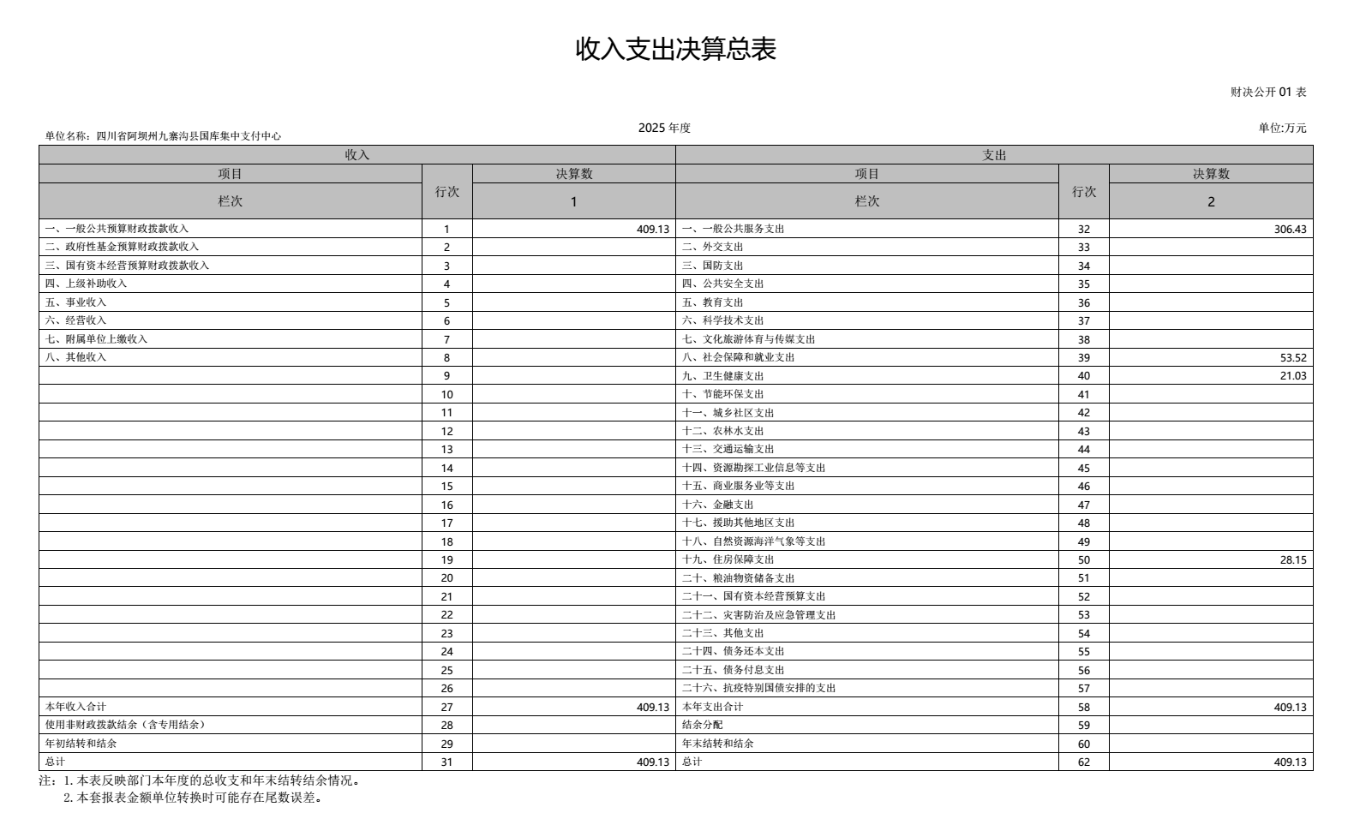

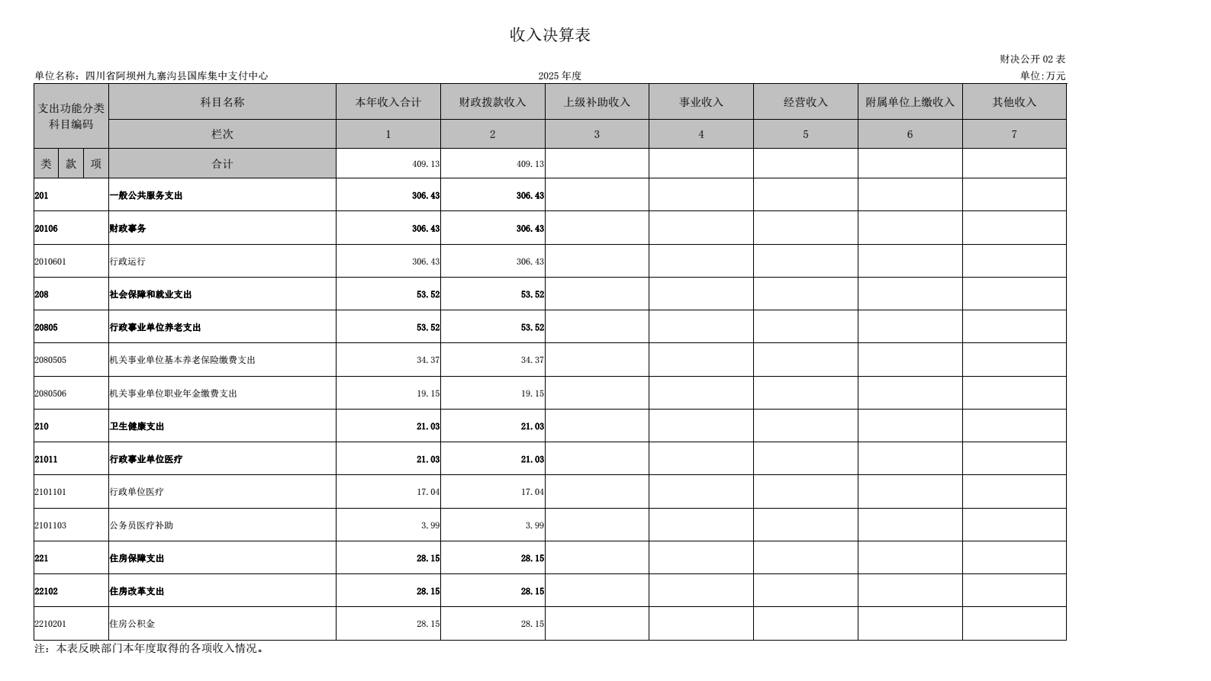
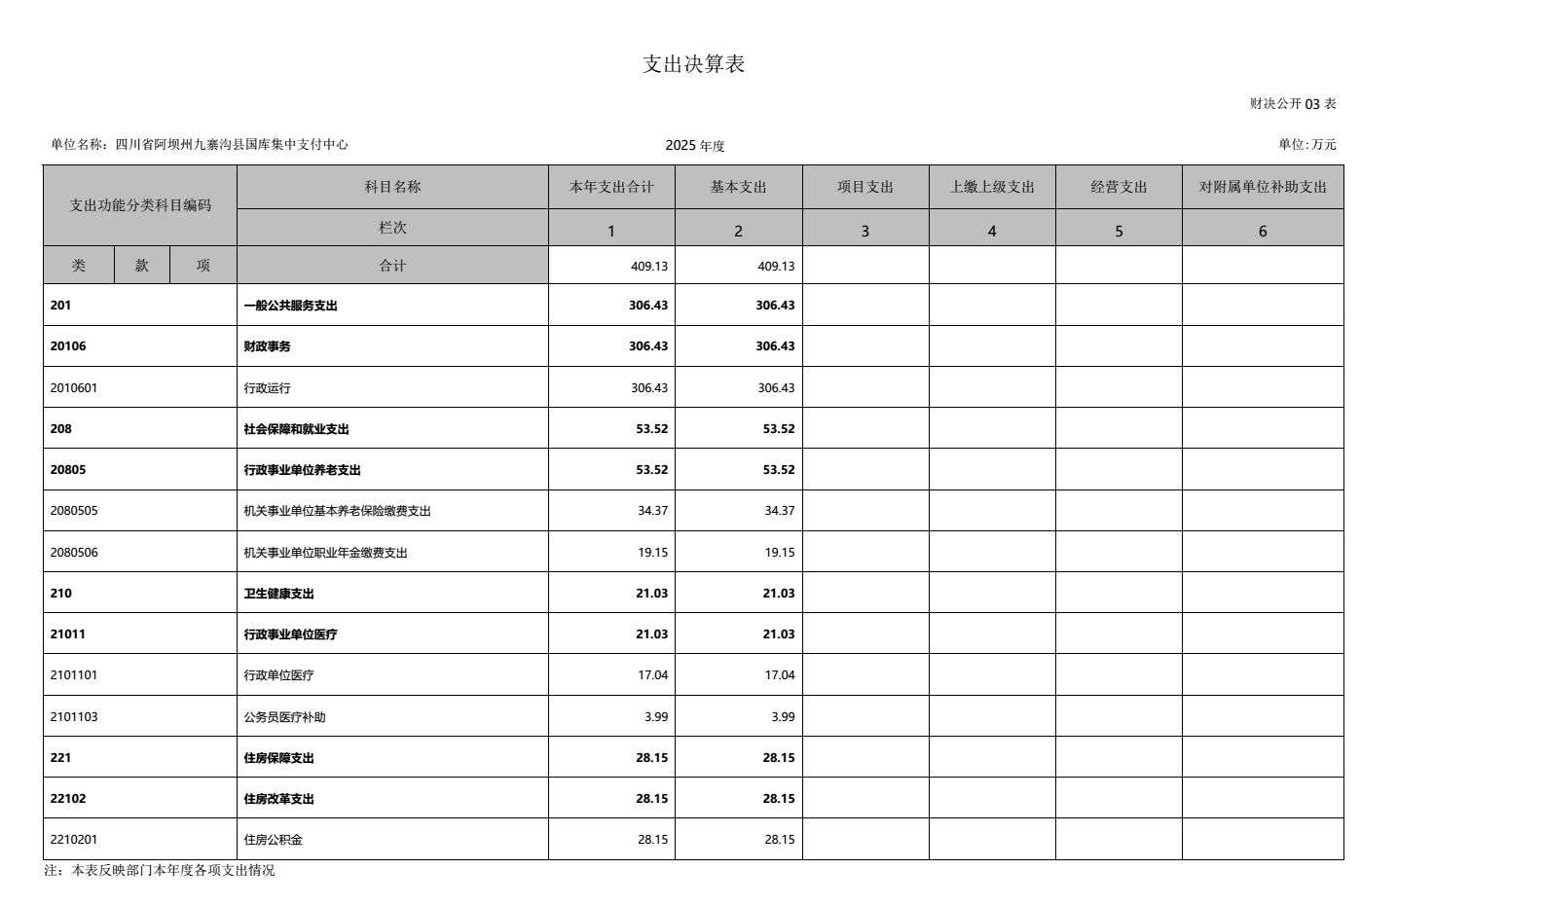
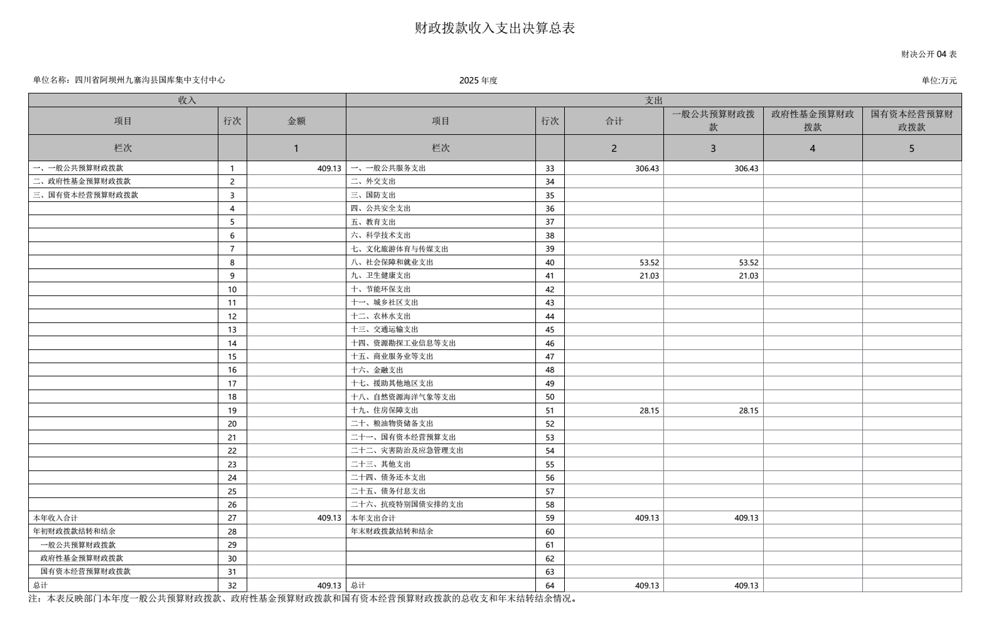
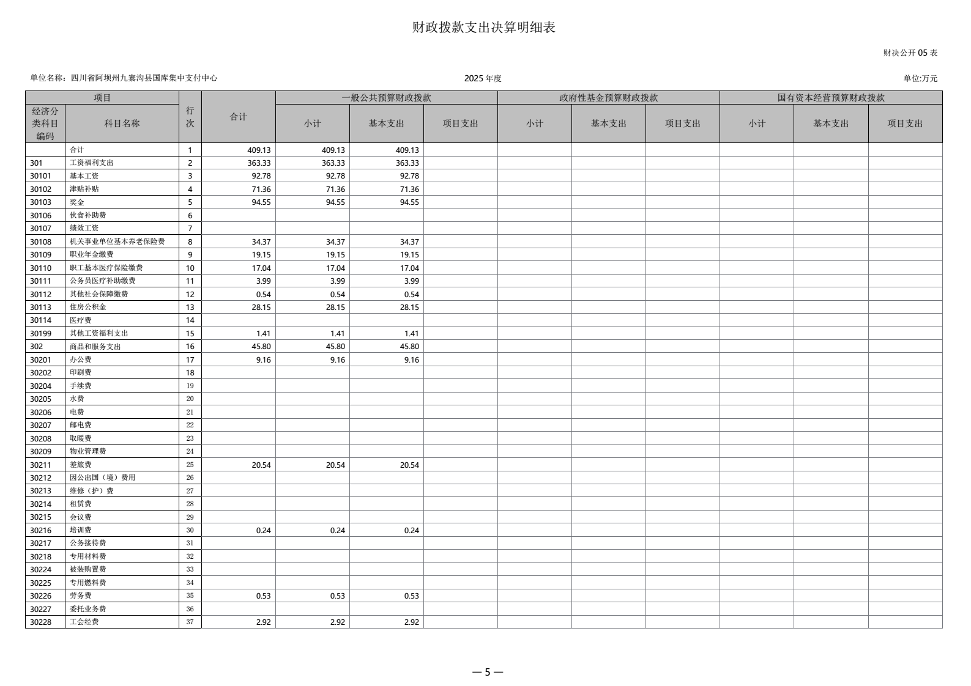
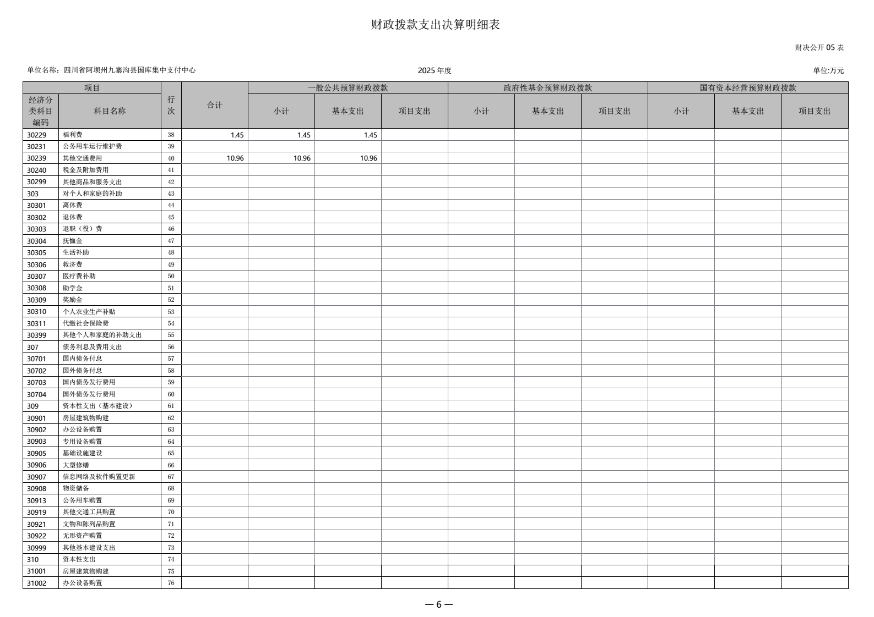
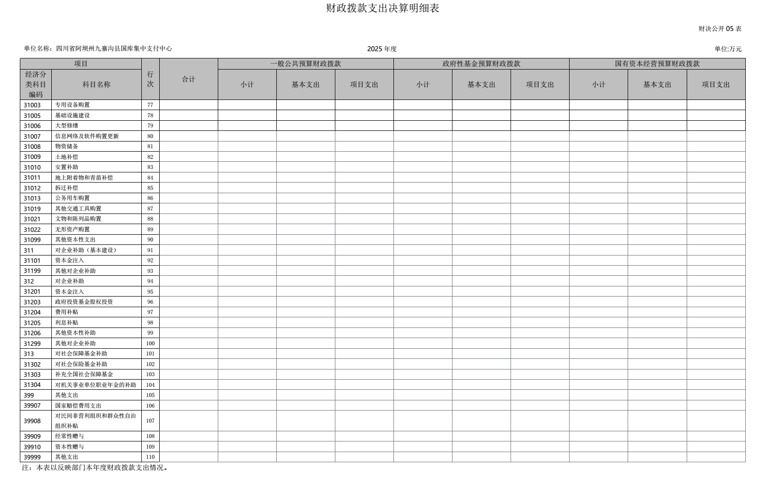
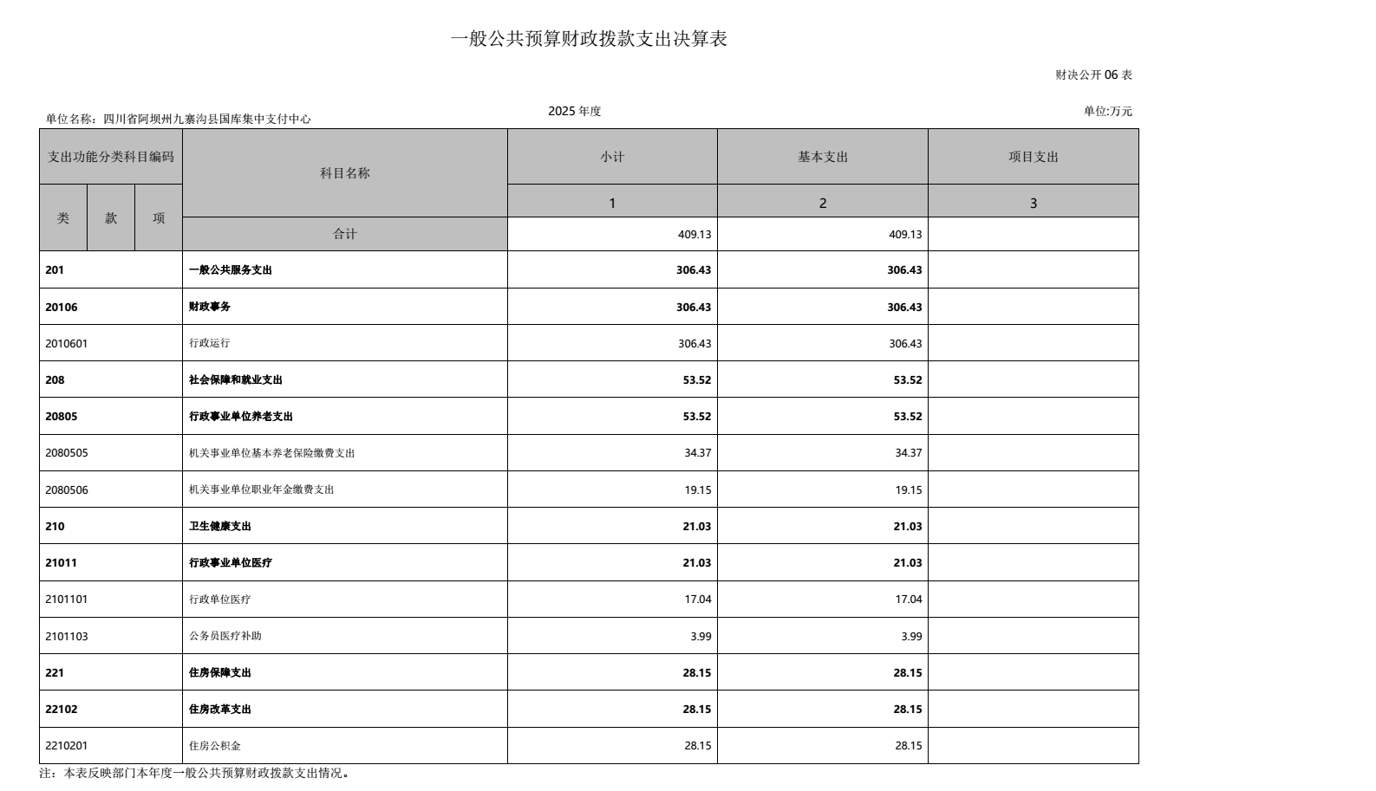
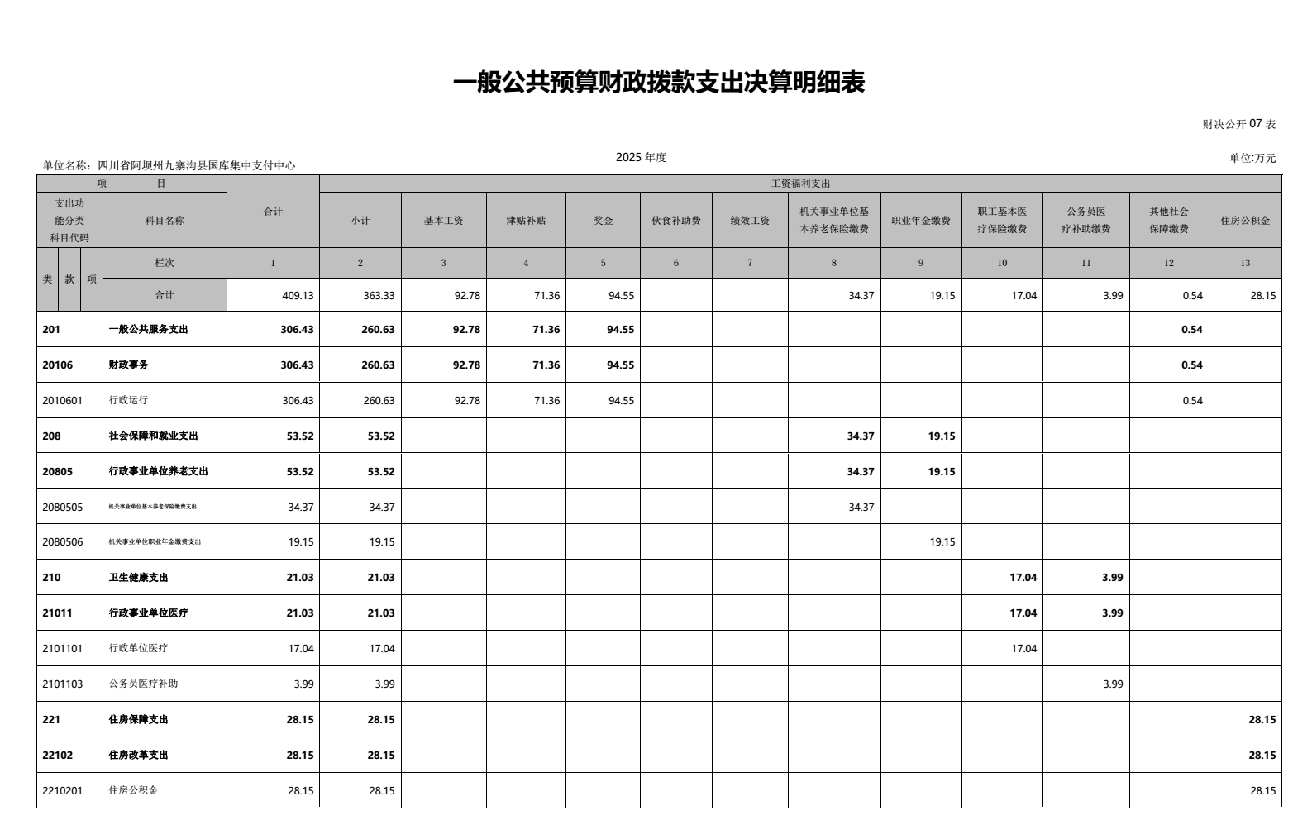
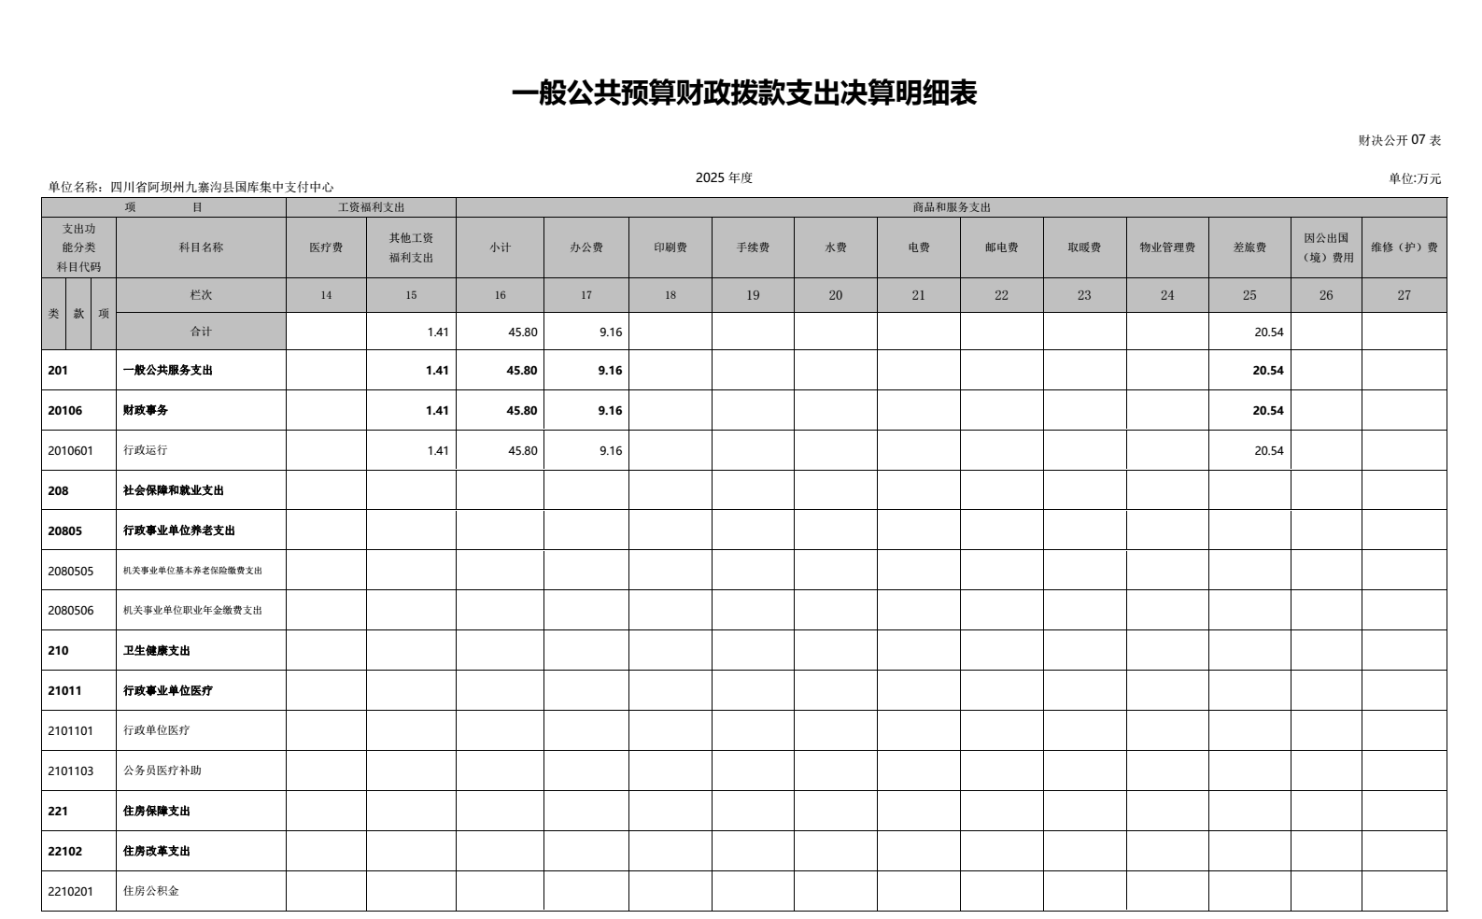
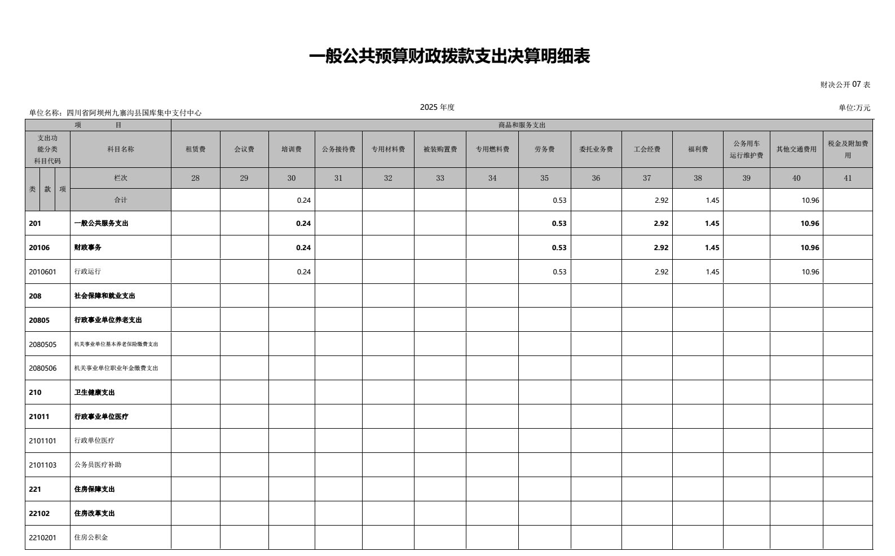
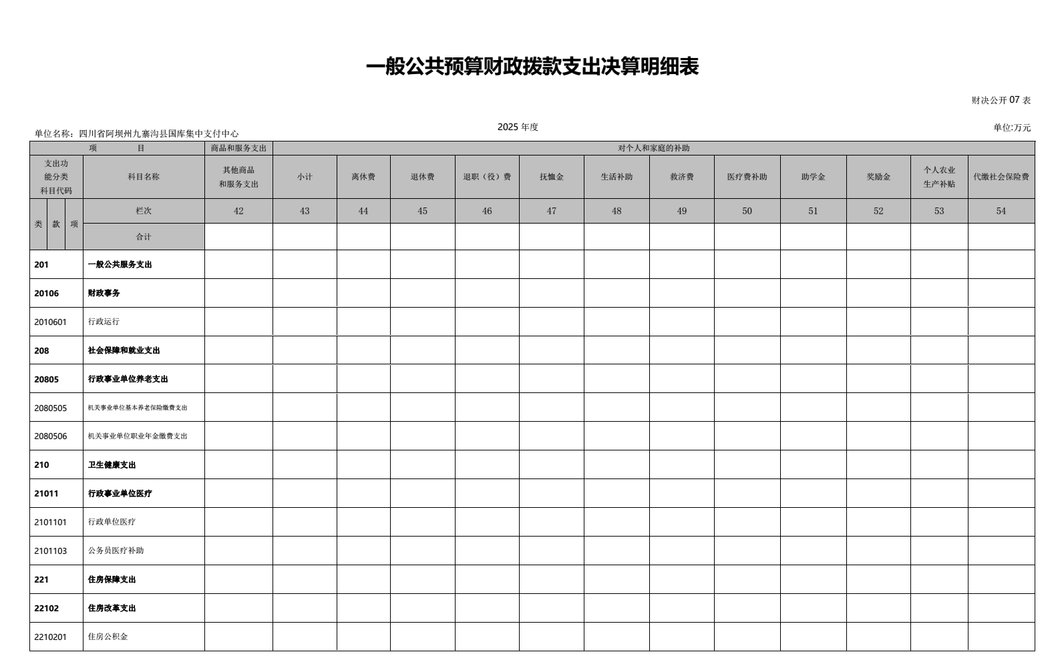
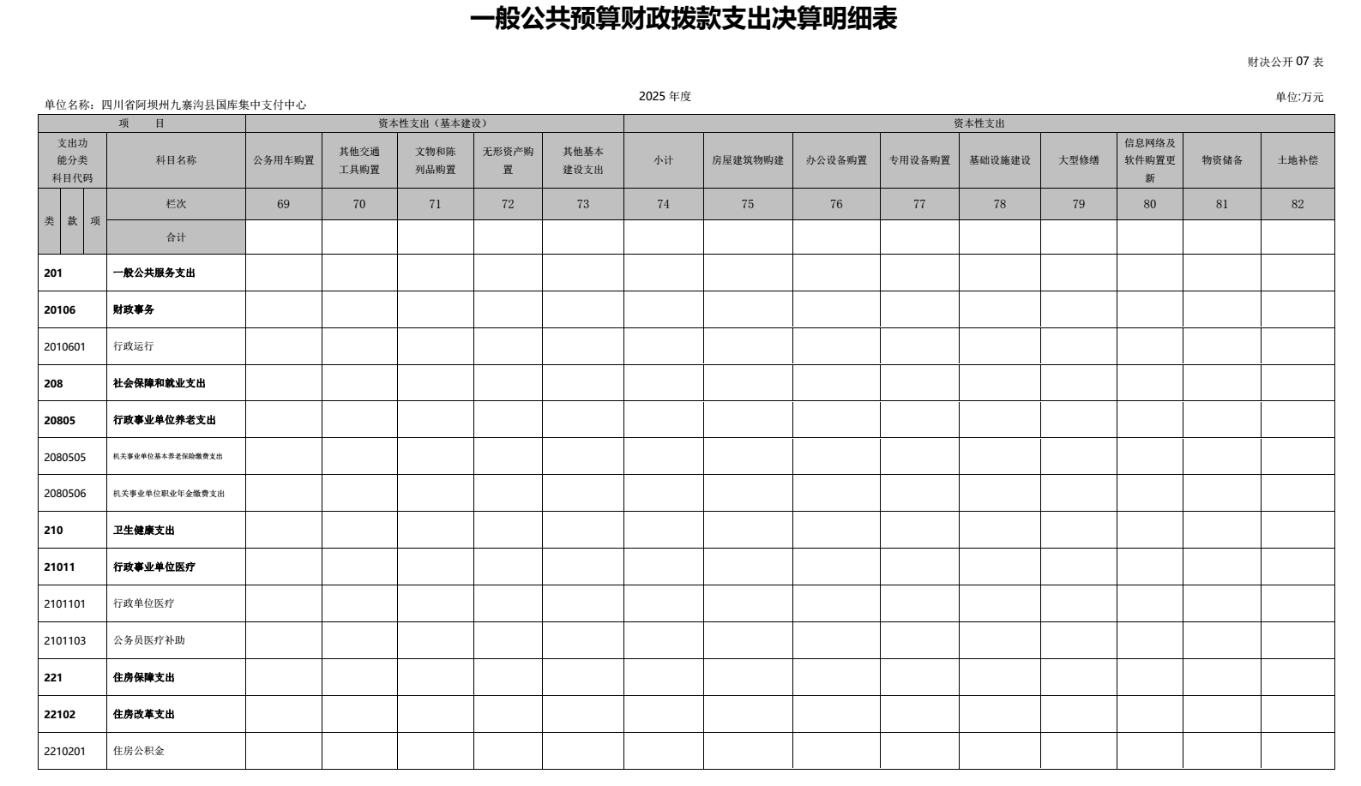
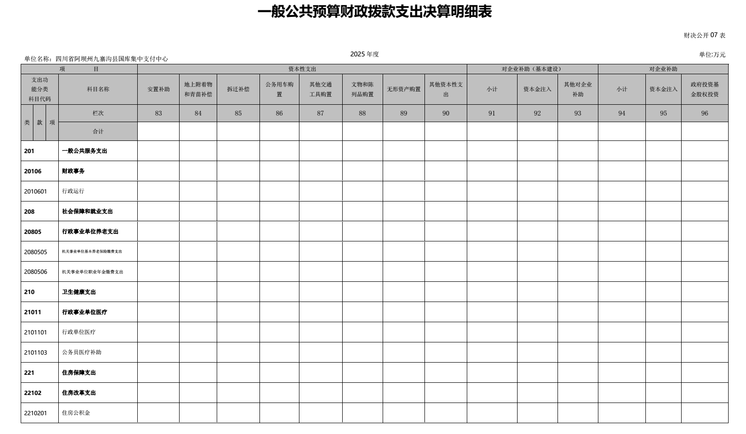
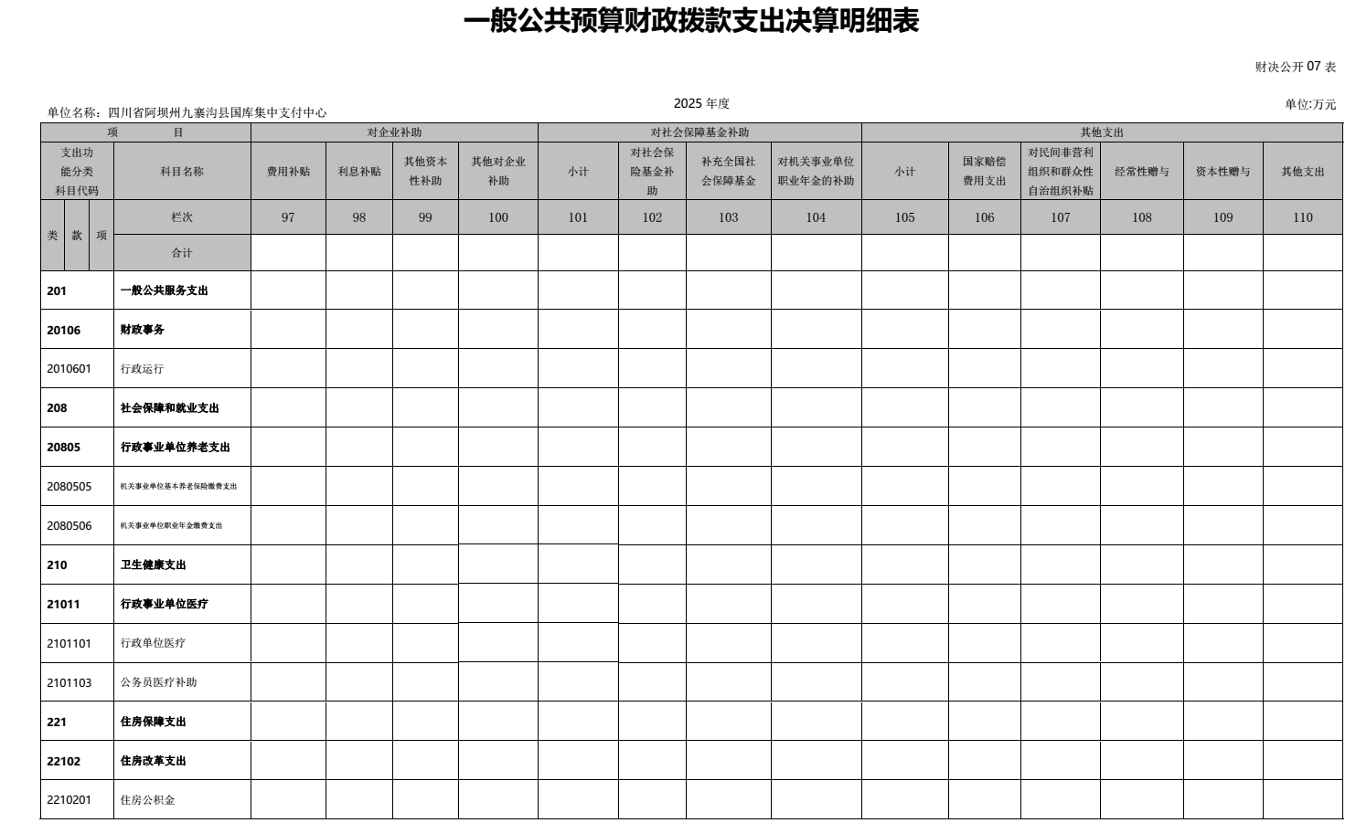
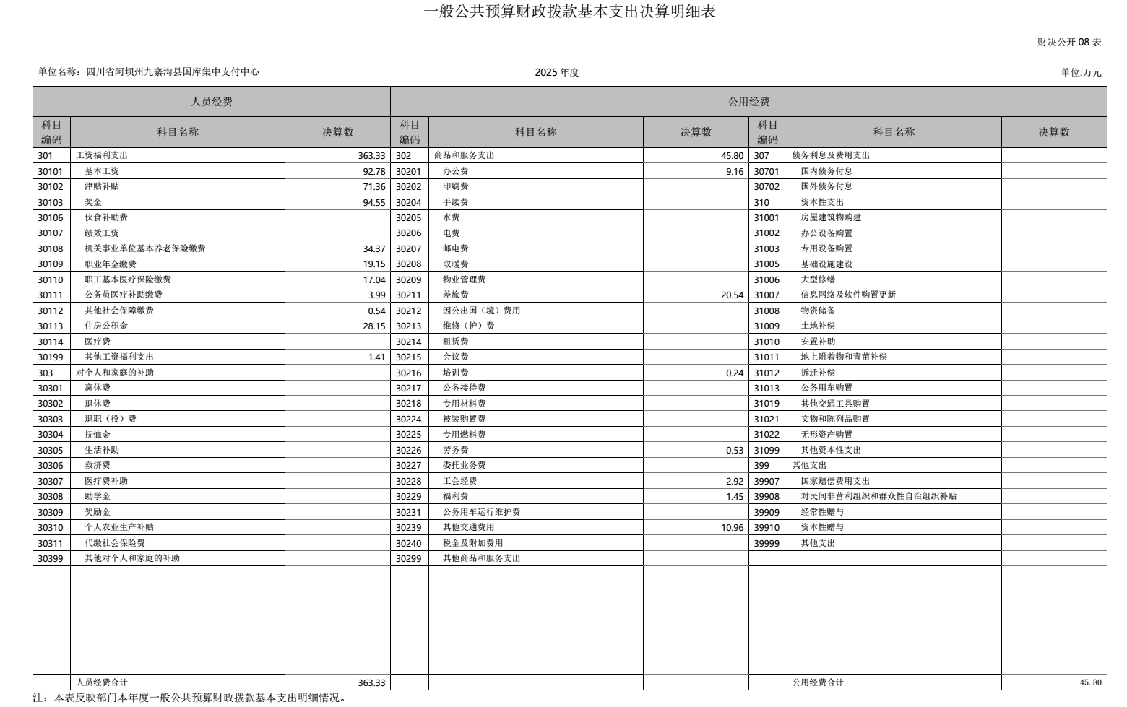
一般公共预算财政拨款项目支出决算表
 |  |  |  |  | 财决公开09表
单位名称：四川省阿坝州九寨沟县国库集中支付中心 |  |  |  | 2025年度 | 单位:万元
科目编码 |  |  | 科目名称 | 本年收入 | 本年支出
类 | 款 | 项 | 科目名称 | 本年收入 | 本年支出
类 | 款 | 项 | 合计 | 此表无数据
注：本表反映部门本年度一般公共预算财政拨款项目支出情况。

政府性基金预算财政拨款收入支出决算表
 |  |  |  |  |  |  |  |  | 财决公开10表
单位名称：四川省阿坝州九寨沟县国库集中支付中心 |  |  |  |  | 2025年度 |  |  |  | 单位:万元
科目编码 |  |  | 科目名称 | 年初结转和结余 | 本年收入 | 本年支出 |  |  | 年末结转和结余
 |  |  |  |  |  | 小计 | 基本支出 | 项目支出 | 年末结转和结余
类 | 款 | 项 | 合计 | 此表无数据
注：本表反映部门本年度政府性基金预算财政拨款收入、支出及结转和结余情况。

国有资本经营预算财政拨款收入支出决算表
 |  |  |  |  |  |  | 财决公开11表
单位名称：四川省阿坝州九寨沟县国库集中支付中心 |  |  |  | 2025年度 |  |  | 单位:万元
项 目 |  |  |  | 年初结转和结余 | 本年收入 | 本年支出 | 年末结转和结余
科目编码 |  |  | 科目名称
类 | 款 | 项 | 合计 | 此表无数据
注：本表反映部门本年度国有资本经营预算财政拨款收入、支出及结转和结余情况。

国有资本经营预算财政拨款支出决算表
 |  |  |  |  |  | 财决公开12表
单位名称：四川省阿坝州九寨沟县国库集中支付中心 |  |  |  | 2025年度 |  | 单位:万元
项 目 |  |  |  | 本年支出
科目编码 |  |  | 科目名称 | 合计 | 基本支出 | 项目支出
类 | 款 | 项 | 合计 | 此表无数据
注：本表反映部门本年度国有资本经营预算财政拨款支出情况。

财政拨款“三公”经费支出决算表
 |  |  |  |  |  |  |  |  |  |  |  |  |  |  |  |  |  |  |  |  |  |  | 财决公开13表
单位名称：四川省阿坝州九寨沟县国库集中支付中心 |  |  |  |  |  |  |  |  |  |  | 2025年度 |  |  |  |  |  |  |  |  |  |  |  | 单位:万元
预算数 |  |  |  |  |  | 决算数
合计 | 因公出国（境）费用 | 公务用车购置及运行维护费 |  |  | 公务接待费 | 合计 | 因公出国（境）费 | 公务用车购置及运行维护费 |  |  | 公务接待费 | 其中：一般公共预算财政拨款 |  |  |  |  |  | 其中：政府性基金预算财政拨款
合计 | 因公出国（境）费用 | 小计 | 公务用车购置费 | 公务用车运行维护费 | 公务接待费 | 合计 | 因公出国（境）费 | 小计 | 公务用车  购置费 | 公务用车  运行维护费 | 公务接待费 | 小计 | 因公出国（境）费 | 公务用车购置及运行维护费 |  |  | 公务接待费 | 小计 | 因公出国（境）费 | 公务用车购置及运行维护费 |  |  | 公务接待费
 |  |  |  |  |  |  |  |  |  |  |  |  |  | 小计 | 公务用车  购置费 | 公务用车  运行维护费 | 公务接待费 | 小计 | 因公出国（境）费 | 小计 | 公务用车  购置费 | 公务用车  运行维护费 | 公务接待费
此表无数据
注：本表反映部门本年度财政拨款“三公”经费支出预决算情况。其中，预算数为“三公”经费全年预算数，反映按规定程序调整后的预算数；决算数是包括当年财政拨款和以前年度结转资金安排的实际支出。

